Міністерство освіти і науки України
Національний аерокосмічний університет ім. М. Є. Жуковського
“Харківський авіаційний інститут”

Кафедра комп'ютерних систем, мереж і кібербезпеки (№503)

Методичні рекомендації для виконання практичної роботи № 6
(з дисципліни)

«Інтелектуальна власність»00
(назва навчальної дисципліни)

Галузь знань: 12 "Інформаційні технології"
(шифр і найменування галузі знань)

Спеціальність: 123 "Комп’ютерна інженерія"
(код та найменування спеціальності)

Освітня програма: Комп’ютерні системи і мережи
(найменування освітньої програми)

Освітні програми: «Системне програмування»
(найменування освітньої програми)

Освітні програми: «Програмовані мобільні системи і інтернет речей»
(найменування освітньої програми)

Рівень вищої освіти: другий (магістерський)

Харків 2023 рік
Практичне заняття №6 (4 год.)
Тема. Підготовка заявки на корисну модель - пристрій

Передбачається удосконалення тригера - бістабільності цифрового пристрою, який відноситься до класу МПК: Розділ H ЕЛЕКТРИКА
H03 Електронні схеми загального призначення
H03K Імпульсна техніка
H03K 3/00 Схеми для генерування електричних імпульсів; моностабільний, бістабільні чи мультістабільние схеми
H03K 3/037 ... бістабільні схеми
Посилання на МПК:
http://www.wipo.int/classifications/ipc/en/
http://base.uipv.org/mpk2009/index.html?level=c

Порядок проведення заняття
- Ознайомлення з прикладом оформлення заявки на корисну модель.
- Опис і критика прототипу корисної моделі.
- Опис нових елементів і зв'язків (для заданого варіанта).
- Підготовка навчальної формули корисної моделі.
- Підготовка матеріалів заявки.
- Відновлення схеми по формулі корисної моделі (винаходи) *.
- Підготовка звіту про виконану роботу.

Прототип. RS-тригер асинхронний на елементах 2І-НЕ
Асинхронний елемент RS- тригер з інверсними входами є базовим елементом (бістабільною осередком пам'яті) вдосконалених тригерів, регістрів, лічильників, схем пам'яті та ін.

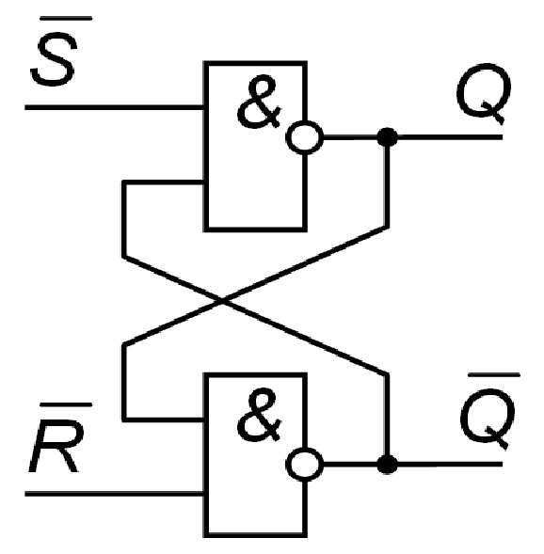

Рисунок 1. Асинхронний RS- тригер з інверсними входами на логічних елементах І-НЕ

Для побудови бістабільною осередку використовуються логічні елементи (рис. 1). Стан тригера визначається рівнем сигналу виходу Q, а на виході Q завжди має бути протилежний стан. Якщо Q = 1, то R = 0 при S = 1 перемикає тригер в стан Q = 0. Якщо R S = 1, то стан тригера зберігається. Якщо S = 0 при R = 1 перемикає тригер в стан Q = 1. Комбінація R S = 00 заборонена.
Описати роботу тригера можна за допомогою таблиці переходів (табл. 1).

Таблиця 1. Таблиця переходів асинхронного тригера
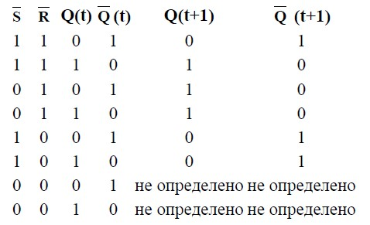
не визначене
Недоліки такого тригера:
- асінхронное зміна станів,
- налічіе заборонених вхідних комбінацій,
- для управління станом обов'язково 2 інформаційних входу.
На основі тригера на елементах І-НЕ (прототип) будуються різні варіанти тригерів (пропоновані рішення).

Варіант 1. RS-тригер синхронний

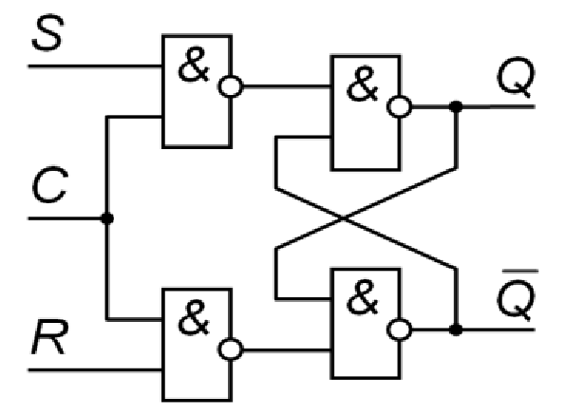

Варіант 2. RS-тригер синхронний з асинхронними установкою і скиданням

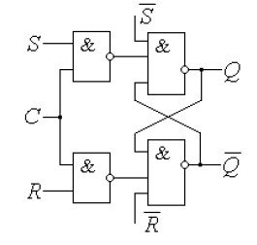

Варіант 3. Е -тригер
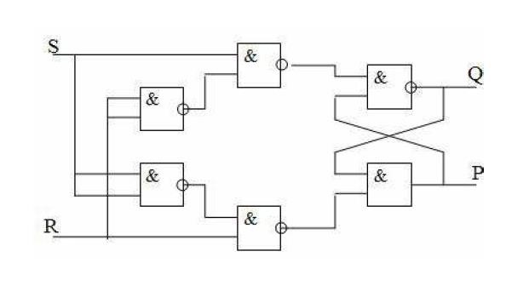
Варіант 4. JCK- тригер

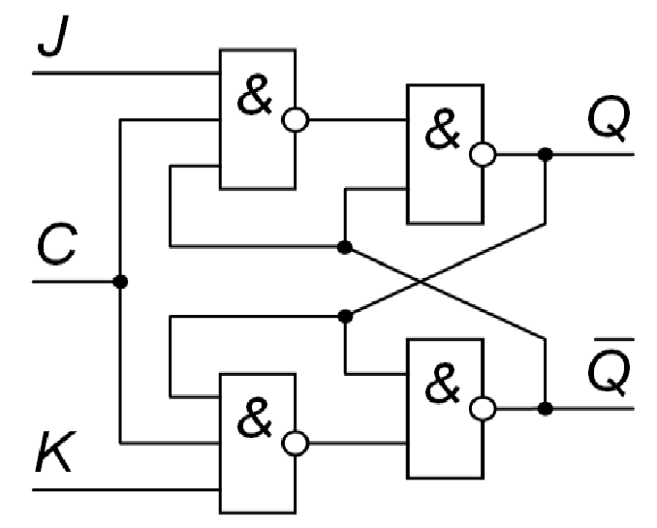
Варіант 5. D-тригер (синхронний, 1 вхід)

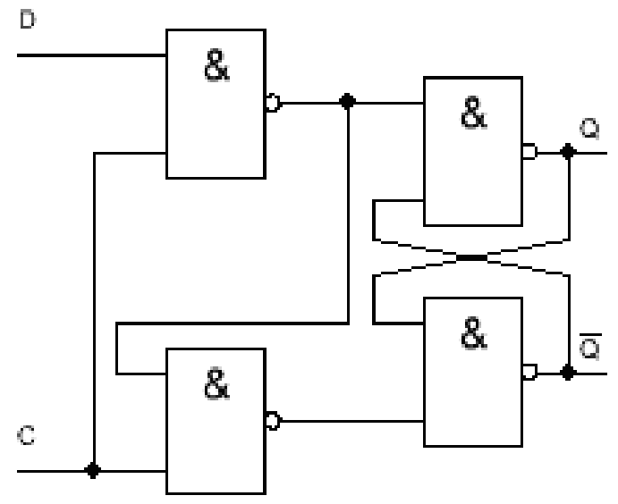

Варіант 6. D-тригер (синхронний, 1 вхід)

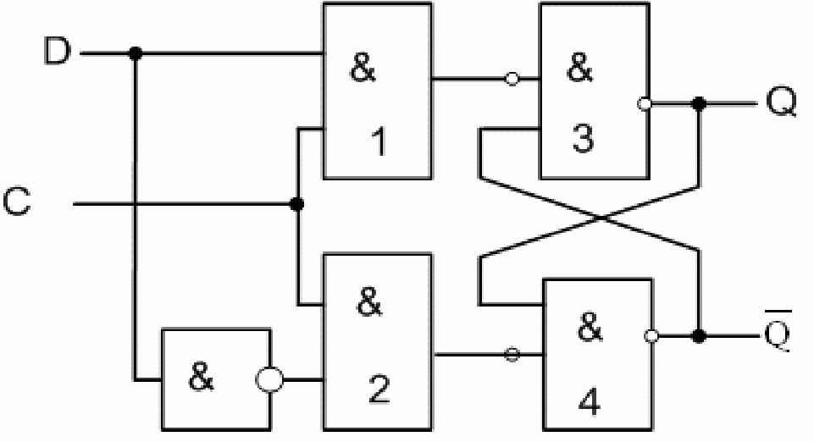

Варіант 7. Двохступеневий синхронний RS-тригер (синхронний, стійке перемикання)

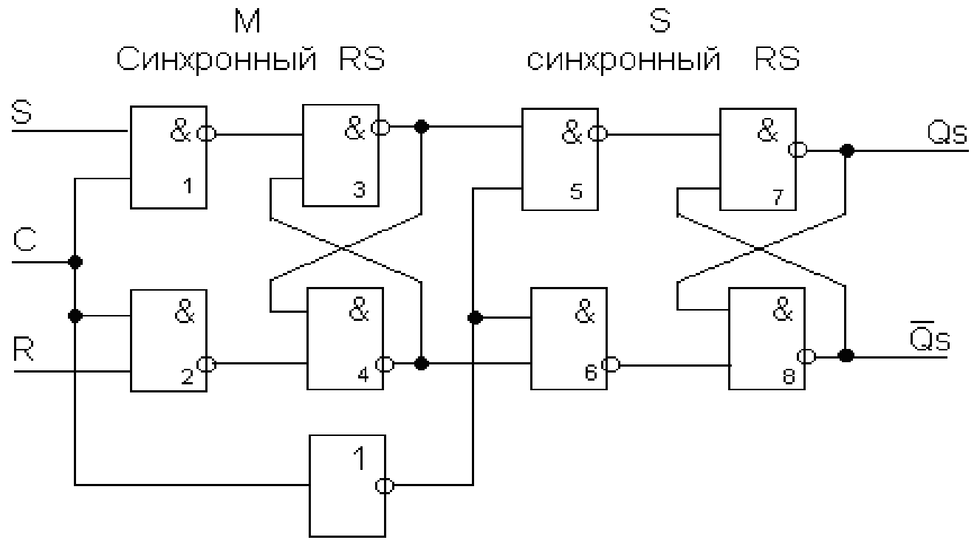

Варіант 8. Асинхронний Т тригер (один вхід)

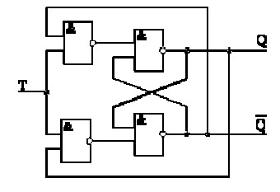
Варіант 9. Асинхронний Т тригер (один вхід)

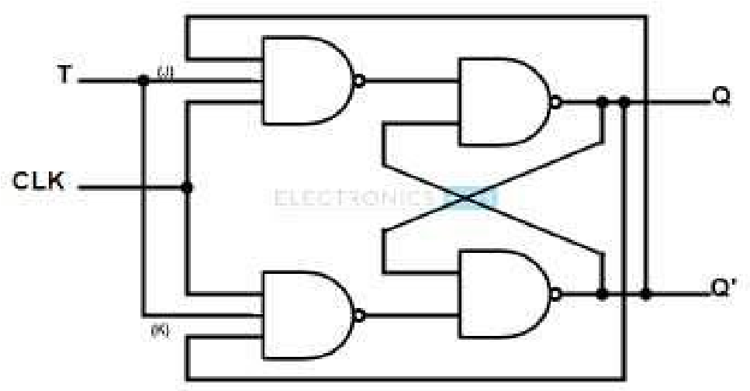

Варіант 10. JCK- тригер

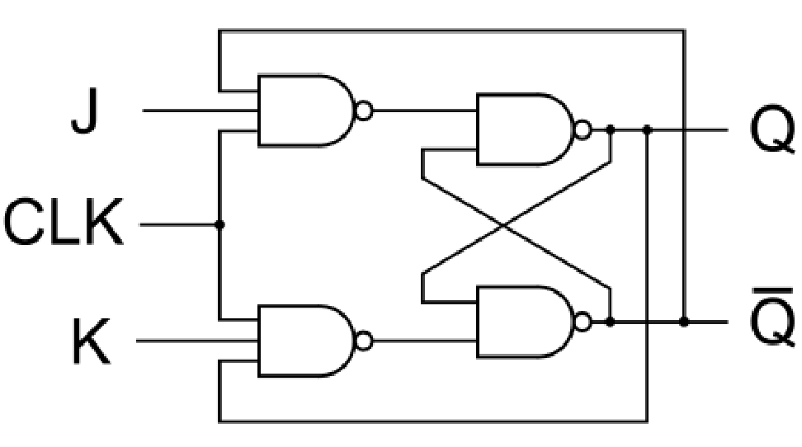
Варіант 11. JCK- тригер з асінхронної предустановкой

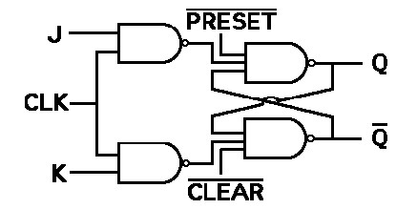

Варіант 12. D-тригер (синхронний, 1 вхід)

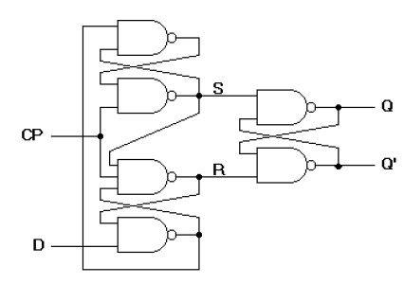

Зміст звіту

- Заява на видачу патенту України на корисну модель-пристрій.
- Реферат.
- Формула корисної моделі.
- Рисунки до опису корисної моделі.
- Опис корисної моделі.

